2015鹿港慶端陽系列活動宣傳資料
跑馬內容：
2015鹿港慶端陽～6/18-21來鹿港體會民俗與傳統技藝展演，最熱鬧的龍舟賽就在福鹿溪水道，詳彰化縣政府網站查詢。

部份宣傳內容：
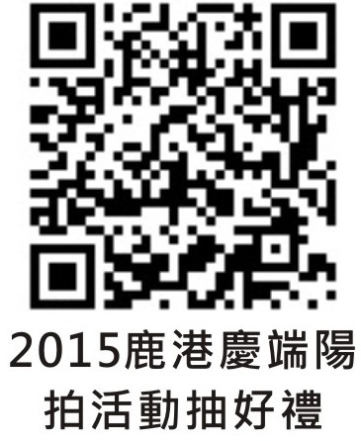
1、｢2015 鹿港慶端陽 拍活動抽好禮｣
活動期間：104年5月30日~104年6月22日
照片上傳：至｢2015 鹿港慶端陽 拍活動抽好禮｣活動網站，將自己參與鹿港慶端陽系列活動時所拍攝到的活動照片於「2015 鹿港慶端陽 拍活動抽好禮」活動截止前上傳至活動網站，並填寫相關資訊，且符合本活動注意事項之規定者，即可參加抽獎。
*活動每人只能參加一次，重複參加者僅以參與一次做計算。
活動網站：http://tourism.chcg.gov.tw/2015lukang/CH/
資料來源：彰化縣旅遊資訊網(http://tourism.chcg.gov.tw/tc/eventContent.aspx?ID=118&chk=2e33e644-639a-40f8-b2d7-0153950a8804)

2、「2015彰化縣觀光活動攝影比賽」
活動期間：作品創作期間-2015鹿港慶端陽活動期間（104年5月30日、6月18日至6月21日），2015王功漁火節活動期間（104年7月18、19日）。

作品題材：表現「2015鹿港慶端陽活動」、「2015王功漁火節活動」活動特色為主題。
參加資格：凡海內外愛好攝影人士竭誠歡迎參加。
收件期間：自即日起至104年8月30日截止(郵寄者以郵戳為憑)。
收件方式及地點:郵寄或親送至 「八卦山大佛風景區遊客服務中心」(地址:500彰化市卦山路8-1號)。
評審日期:收件截止之日起一個月內擇期辦理，確定日期將公布於彰化縣旅遊資訊網站。
洽詢電話：八卦山大佛風景區遊客中心 04-7532755
主辦單位：彰化縣政府
資料來源：彰化縣旅遊資訊(http://tourism.chcg.gov.tw/tc/newsContent.aspx?id=639&chk=1fa05739-95e6-4a55-bcbf-c59dc50fc2c9&param=pn%3d1)

